Техникалық сипаттама
Қосымша ретінде ұсынылған стендінің эскизин төменде назарларыңызға ұсынамыз
Қабырға сөресі өлшемі : 4,3 м х 2,6 м
Материалы : Ламинирленген ДСП немесе пластик негіз
Бөлімдер: 1 «Мектебіміздің мақтаныштары»-кубоктар мен медальдарды қоюға арналған ашық сөрелер
2. стенд «Ұлттық мектеп лигасы» «Сәтті сәттер» -фотосуреттер мен қосымша мәліметтер орналасқан панель
3. Төбесінде : «Спорт – денсаулық кепілі!» деген ұран
Сипаттамасы:
Негізгі материалы : ЛДСП
Комплект қабырға сөрелері мен жабдық комод
Спорт залға арналған жиынтық
Өлшемдері :
1 дана –«Біздің жетістіктер» Стенд өлшемі : 2,50*20 см
1 дана – «Ұлттық мектеп лигасы» Стенд өлшемі: 2,40*1,20
2 дана – қабырға сөресі : 2,60 м * 40 см*75 см
2,60 м*40 см *75 см

- Қабырға сөресінің ішіндегі 4 дана полка өлшемі : 45 см *75 см
- Қабырға сөресінің ішіндегі 4 дана полка өлшемі : 45 см *75 см

1 дана -жабық комод: 4,30 см *80 см*40 см

Технические характеристики

Эскиз стенда, представленный в качестве дополнения, предлагаем вашему вниманию ниже
Настенная полка размер: 4,3 м х 2,6 м
Материал: ламинированная ДСП или пластиковая основа
Разделы: 1»гордость нашей школы " -открытые полки для размещения кубков и медалей
2. стенд "Национальная Школьная лига ""удачные моменты" - панель с фотографиями и дополнительной информацией
3. на крыше « " Спорт-залог здоровья! девиз »
Описание:
Основной материал: ЛДСП
Комплект настенных полок и оборудования комод
Комплект для спортивного зала
Размеры :
1 шт –Стенд«наши достижения» размер: 2,50*20 см
1 шт-Стенд» Национальная Школьная лига " размер: 2,40*1,20
2 шт – настенная полка : 2,60 м * 40 см*75 см
2,60 м * 40 см *75 см

1. 4 шт. в горошек внутри настенной полки размер: 45 см *75 см
2. 4 штуки в горошек внутри настенной полки размер: 45 см *75 см

1 шт.-закрытый комод: 4,30 см *80 см*40 см

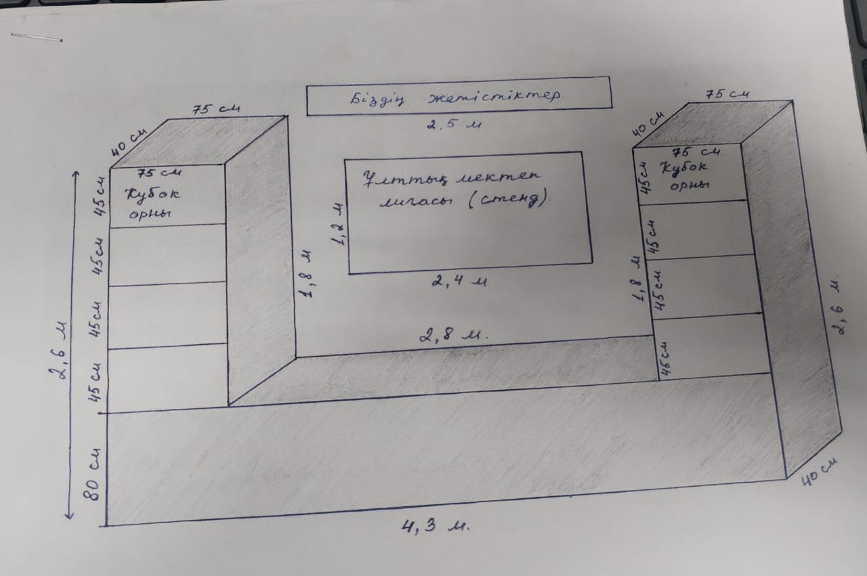

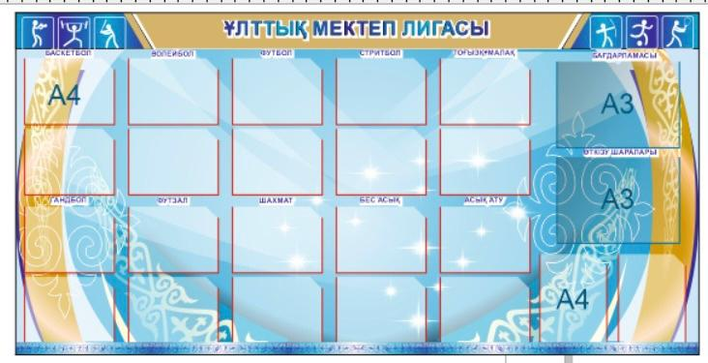

Ескерту : Сызбадағы шкаф сөрелерді түсініспеген жағдайда тапсырыс берушімен келісу.

Примечание: согласование с заказчиком в случае, если шкаф в чертежах не понимает полок.

Техникалық сипаттама
Қосымша ретінде ұсынылатын стендтің эскизі төменде берілген.

Стендтің жалпы өлшемі: 100 × 120 см.

3 бағаннан тұрады, әр бағанның өлшемі: 70 × 40 см және жоғарыда орналасқан баған

« МЕМЛЕКЕТТІК РӘМІЗДЕР-ЕЛІМІЗДІҢ МӘРТЕБЕСІ» өлшемі 30*60см

Техническая специфика

Эскиз стенда, представленного в качестве дополнения, приведён ниже.

Общий размер стенда: 100 × 120 см.

Стенд состоит из 3 колонок, размер каждой колонки — 70 × 40 см.

В верхней части стенда располагается заголовочная панель «МЕМЛЕКЕТТІК РӘМІЗДЕР – ЕЛІМІЗДІҢ МӘРТЕБЕСІ» размером 30 × 60 см.



Сұрақтар бойынша тапсырыс берушімен келісу.

По вопросам соглосовать с заказщиком

ТЕХНИЧЕСКАЯ СПЕЦИФИКА

Количество 10 штук доска
Тип доска штендер
Тип поверхности магнитно-маркерная, магнитно-меловая
Тип доски двусторонняя
Покрытие рабочей поверхности металлическое
Материал рабочей поверхности металл
Цвет рабочей поверхности белый, зеленый
Размещение настенное
Длина 300 см
Ширина 100 см
По вопросам соглосовать с заказщиком

ТЕХНИКАЛЫҚ ЕРЕКШЕЛІК

Саны 10 дана тақта
Тақта түрі: стенд-тақта
Беткі қабатының түрі: магнитті-маркерлік, магнитті-борлы
Тақта түрі: екі жақты
Жұмыс бетінің жабыны: металл
Жұмыс бетінің материалы: металл
Жұмыс бетінің түсі: ақ, жасыл
Орналастыру түрі: қабырғаға орнатылатын
Ұзындығы: 300 см
Ені: 100 см
Сұрақтар бойынша тапсырыс берушімен келісу.



